# **关于游戏性的思考**

作者：[千水](http://gad.qq.com/user/index?id=2142255)

链接：<http://gad.qq.com/article/detail/285978>

写在前面的话：在经历了无数个白天黑夜，《众生相》的策划框架终于在几个月前完成，而近来这几个月一直在打磨细节，这段时间内我一直沉浸在自我怀疑之中，究竟什么是游戏，什么是游戏性，我所做的设计能否达到我想达到的水平，不安且充满挑战。而这时候，我一直在寻求一个标准，能够验证并改良自己的设计。寻求来寻求去，最后还是落到了游戏性这个模糊而不明朗的东西上。

这也是我一直抱有的问题，游戏性究竟是什么？

蔡澜曾说如果你只是吃过10家餐厅，你就说你家楼下的馄饨店是最美味的，是没有人信的。

但是如果你和蔡澜一样吃过超过1000家餐厅，你再来说你家楼下的馄饨店是最美味的，就开始有人相信了。

这个时候的见识，才撑得起价值判断。于是我开始找寻游戏业内响当当的名字，他们对于游戏性的解读是怎样。

宝可梦的脚本负责人富泽昭仁说，游戏有游戏性，赌博没有

樱井政博讲，游戏性就是策略，所以从广义上说赌博也有游戏性

竹下彩子认为，游戏性是规则、判定与反馈

上田文人一直推崇开发时不要使用游戏性这个词，他认为游戏性可以是策略性，可以是偶然性，可以是重复性，公平性。但游戏性本身的含义，如果硬要说，只能是引导玩家心情舒畅的游戏结构。

一个游戏设计师，找到自己所追求的游戏性至关重要。什么是你想要带给玩家的体验，是什么东西造就了这种体验，而这些东西之间是一个什么样的结构。只有这样，才能避免多余的加法设计与做减法时的犹豫。也正是因为解读的不同，造就了游戏的多元。

但游戏性究竟有没有一个准确的度量衡能来进行评判？又或者说我们能否找寻到一个标准，来验证我们所做的具备不具备可玩的程度，评判玩法的优劣？

谈起这个话题，我脑海中第一个冒出的就是压死骆驼的最后一根稻草——ET

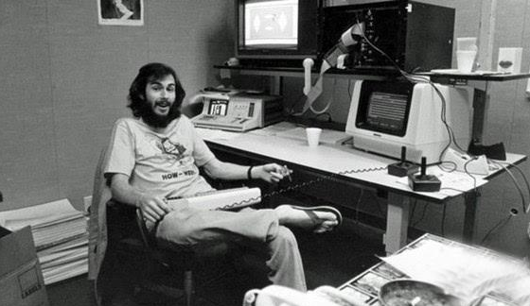

霍华德·斯科特·沃肖，这个游戏史上响当当的名字（西方眼里的最差的游戏制作人），在五周时间制作出了这款游戏。简单来形容一下玩法，地图上有无数个洞，而通关要素随机地放置在里面，你需要进入每一个洞去收集这些通关元素，然后在地图上需要躲避穿着大衣的警探，收集齐，便可以通关。

如果按照我们常见的标准，首先游戏具备了目标（收集齐物品），具备了挑战（穿着大衣的警探）

那为什么ET会如此地失败，甚至在那个年代让雅达利的母公司华纳通讯损失了三亿一千万美元呢？

排除掉警探那部分，其实ET的其他设计很像我们日常生活中的彩票。n中择一，但为什么在日常生活中，有那么多人趋之若鹜，而ET却大暴死却不值一提。很简单的道理，因为钱和收益。但任何一个元素掺杂到游戏框架里，都绝对会影响其他，彩票调动了人的贪婪，等待开彩时的不安和期盼，对奖时的紧张等等。而这些体验，是ET所缺少的，他没有将奖励和目标进行足够的包裹，在游玩时，我们很难享受到其中的乐趣。

于是我得出了我自己的标准，游戏设计的本质在于调动玩家的情感和思考。

这也是我为什么厌恶公式化游戏的原因之一，公式化使得情感必然是间断的。随处可见的目标会不断拉扯玩家，而目标与目标之间的情感没有经过设计。而且在很多情况下，玩家甚至不需要经过思考，就可以按照指针完成任务。这种极具流程化的套路我认为是必须要舍弃的。

就好像我们说塞尔达为什么好玩，因为我们要去思考以现在的体力如何爬上那座山，我接下来要去哪儿，如何打败那个怪物。玩家需要指引，但指引太过显性，就会丧失掉思考，很多人说玩家找寻不到路是不好的体验，但以我的角度，这并非是公式化的优点，而是设计目标时的失误。我们没有办法通过B方案没做好达不到目标，A方案做好了达到目标，而来论证A方案必然强过B方案。

**回归正题，那么如何调动玩家的情感呢？**

心理学家告诉我们，百分之八十五以上的信息，是经由视觉印象为我们所吸收。那么在菜单之外，那些显示的画面，爆破的粒子，变幻的符号，在我的意识里，都算作游戏性的一部分。

既然上面都举了ET的例子，那不如让我们梦回那个街机和雅达利的时代吧。街机《吃豆人》和雅达利2600上的《吃豆人》就是再好不过的例子。

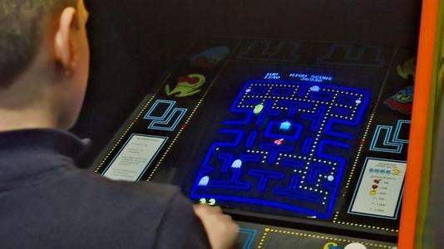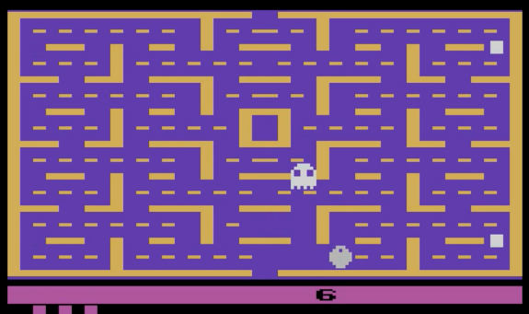

毫无疑问，街机版的吃豆人有更多更多的色彩，并且对于玩家吃到豆子的反馈更加得绚丽，音效具备了足够的危机感，乃至于吃豆人走动（？）的样子都更加活灵活现。



又比如通关画面，这是一位国内的独立游戏开发者所做的游戏（《这不是个跳跃游戏》steam上可以买到）的通关画面，一群哈士奇突然蹿出屏幕，这种感觉就比某个横版过关，通完关只显示一个1-2，1-3的游戏进程要好很多。又比如传统的横版过关，马里奥升旗子的环节并不是没有意义。

而这些提供给玩家的刺激，本身便该是游戏性的一部分，我们为什么热爱《迈阿密热线》，来自于画面上高强度的反馈便是绕不开的因素。

而人生五感，视觉、听觉、触觉、嗅觉、味觉。我们暂时没有办法向玩家提供嗅觉和味觉的方式（哪怕提供，我也不觉得让玩家嘴里含个金属喷头，鼻子里的导管连着氧气机一样的装置是很好的体验），听觉来源于音乐、音效，触觉来自于手柄的震动反馈，这些都是我们控制、改变玩家情感的方式。

音乐方面我建议有兴趣的朋友可以去看一下B战up主 卡姐cara 的翻译，《游戏音乐课》系列是很有意思的一个系列。https://space.bilibili.com/180052141/#/channel/detail?cid=32380

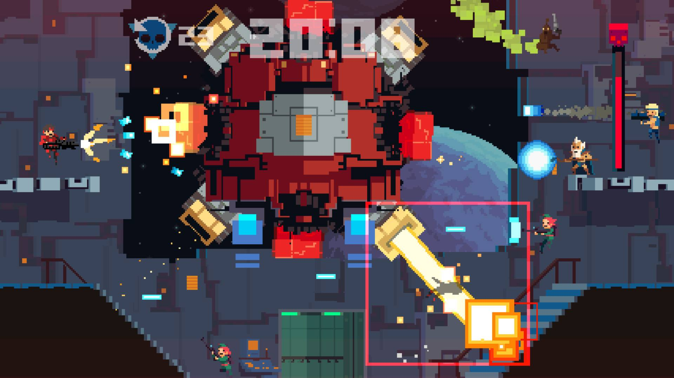

而这些能影响情感的信息，需要规划并设计机制，我们如何呈现煽情的一幕？什么时候才会向玩家发散出这些信息？就比如《超时空战队》，画面绚烂夺目，每分每秒都有着新鲜的刺激，玩家很容易就被抓住眼球，进入到心流状态，但是长时间的游玩会导致感官疲劳，需要设计相对应的机制来呈现。而且如果一开始的特效就极为夸张，美术的负担和游戏成本也自然不言而喻。

还是继续来举游戏的例子吧，简单直接。《aim》是我在indienova上看到的一款游戏，关于它的介绍就直接复制粘贴了。

玩家扮演狙击手射击恐怖分子，拯救人质。玩家需要精准的击杀敌人，否则会被恐怖分子发现并射杀。人质被解救之后，会发一张合照以表达谢意，游戏通过这种方式唤起玩家被感激的感觉。Aim 中的假设是：当玩家付出了精力，且这种付出对他人（游戏中的其他角色）有益，玩家就可以领会到别人的感激之情。

这便是有趣的尝试，在以往的游戏体验中，例如xcom，解救人质对玩家而言只是一个简单的目标，它极其地片面。而Aim其实是把人质赋予了个性，并具象化地给与了玩家反馈。



《旅行青蛙》也是如此，那些“别致”的相片，那些回馈的礼物，维系了玩家和蛙儿的情感。顺便一提，设计师上村真裕子本身的设计意图，并不是盼儿归，而是思念丈夫。而青蛙本身也是具有意义，在日本，青蛙是平安归家的意思，也是一种保佑集市繁荣的吉祥物。

而这也是陈星汉的理念——游戏需要有复杂情感与剧情

**永远不要忽略情感在游戏当中的意义。**

**那么如何调动玩家的思考呢？**

首先面临的问题就是，思考应不应该设置终点？也就是我们要不要在游戏内设置最优解。一个有着最优解的问题，必然对玩家而言，存在着思考上的终点。当玩家找到这个最优解，并能适应所有的情况，那么此后，玩家就不再需要思考。

就比如说我最近回顾的很早以前的国产单机游戏《天龙八部》，北冥神功（武功）最好的搭配是北冥真气（心法），当我探究到这一点的时候，其实在使用北冥神功的时候我就不用再去考虑搭配的问题。

如果一款游戏中只存在单一的最优解，那么如何使寻找最优解的过程变得有趣，便是需要去考虑的。



打个比方，《opus magnum》是一款极其有趣的游戏，你需要设计各类的机器来制作各种有趣的药物、宝石和武器，效率、花费、占地都是考察你设计的机器合理不合理的评判标准。

游戏通过了我们很常见的设计，促使我们不断去优化改良。游戏会告诉你你现在的设计在所有玩家里的排名比例，就类似于我们微信的记步数一样，使玩家进行攀比。而优化过程中，由于有各类机械零件可供挑选，我们可以变换各种思路来做同一个机器。没有资源的限制，使玩家的制作思路完全可以放开，这便使寻找最优解的过程变得十分有趣。

**而如果思考有终点，需不需要有多个方向，使得最优解有多个？**

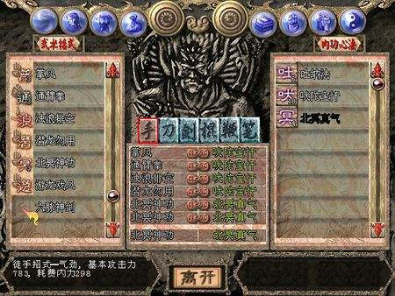

说回《天龙八部》，就比如攻击力最高的武功，有六脉神剑和生死符，但是除了攻击力以外，还有毒、重、夺、烈等效果，有些会让敌人回气缓慢，有些会让敌人隔一段时间损失血量，那么考虑到这些效果，就会存在多个最优解，就比如万胜刀法+雷部三决就是很好兼顾了夺属性和伤害。玩家需要不断地搭配尝试，才能得出优秀的配招。

不同的敌人有不同的特性，从而考虑不同的技能搭配来对敌，自然也是很有趣的做法。不过在这一点上，天龙八部由于数值做的不尽人意，所以并没有很好的体现，有点可惜。

**而最优解的存在是源于规则的，那么在游戏进程中要不要进行规则上的变换？**

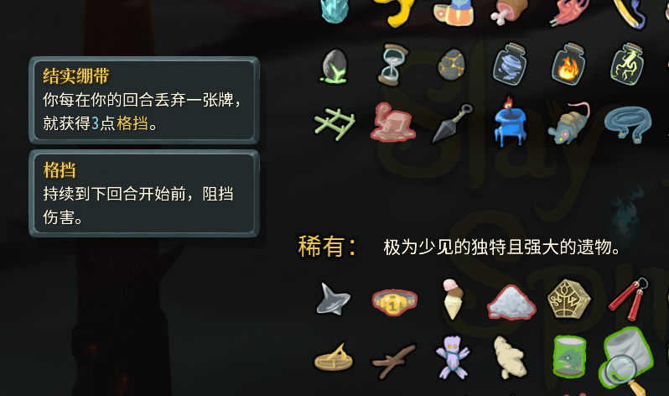

这个问题来谈杀戮尖塔就再好不过了，你每获得了一个新的遗物，就必然有对应的卡牌。就比如获得了结实绷带，那么丢弃其他牌的卡牌便会有所加成，从而成为某一时刻的最优解。Roguelike很多时候之所以好玩我认为也源于此，因为规则在不断变换，玩家随时随地处在学习阶段，从而不断在思考，并不断获得更强的能力。

人类一思考，不仅上帝会发笑，人类自己也会发笑。如果所有游戏中的问题，都只是很简单的对比，就会变得无聊。席德梅尔已经向我们表达了他的态度，《文明》系列可以说是回合战略游戏这一类别难以逾越的高峰，多种维度、系统之间产生了化学反应，这不单单是优秀二字能够形容，而实在地说，文明其实就是干对了一件事——调动玩家的思考。

写在后面的话：由于这次命题开的太大，而时间篇幅有限，所以很多问题只能浅尝辄止，好不痛快。而这些也只是我的一家之谈，希望能在今年年末的几个展会上和大家多加交流，我将带着我们工作室的作品《众生相》（https://indienova.com/g/1000water ）参与各个展会，希望大家不吝赐教。

